TRƯỜNG THCS TIÊN THẮNG – TOÀN THẮNG

TẶNG QUÀ TẾT CHO HỌC SINH CÓ HOÀN CẢNH ĐẶC BIỆT
VÀ HOÀN CẢNH KHÓ KHĂN
Tết đến Xuân về là dịp để mọi người quây quần, sum họp, trao nhau những yêu thương và sẻ chia. Tuy nhiên, với nhiều trẻ em có hoàn cảnh khó khăn, đặc biệt là những em nhỏ chịu thiệt thòi, ngày Tết đôi khi chỉ là niềm mơ ước. Thấu hiểu điều đó, sáng ngày thứ 4 (22/01/2025), chiều thứ 5 (23-1/2025) và sáng thứ 6 (24/01/2025) Trường THCS Tiên Thắng - Toàn Thắng đã cùng nhau thực hiện chương trình “Tết Yêu Thương” nhằm mang đến niềm vui trọn vẹn cho các em trong dịp Tết Nguyên đán. Nhân dịp này nhà trường đã tặng 38 suất quà cho 38 học sinh có hoàn cảnh khó khăn trong liên đội. Mỗi suất quà trị giá 200.000 đồng. Tuy món quà không lớn nhưng mang rất nhiều ý nghĩa về tình yêu thương
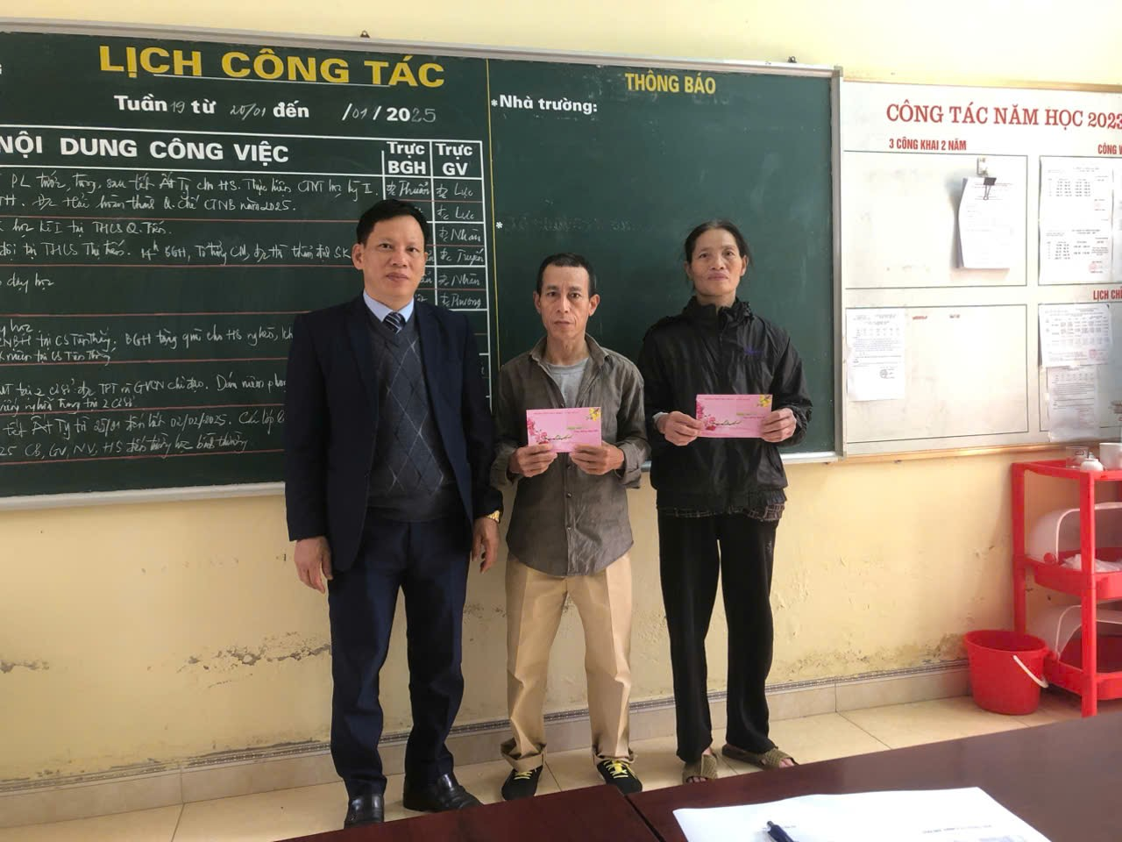

Hình ảnh thầy Hiệu trưởng trao quà từ Đoàn đại biểu Quốc hội Hải Phòng cho PHHS đến nhận tại điểm trường ngày 22/01/2024.

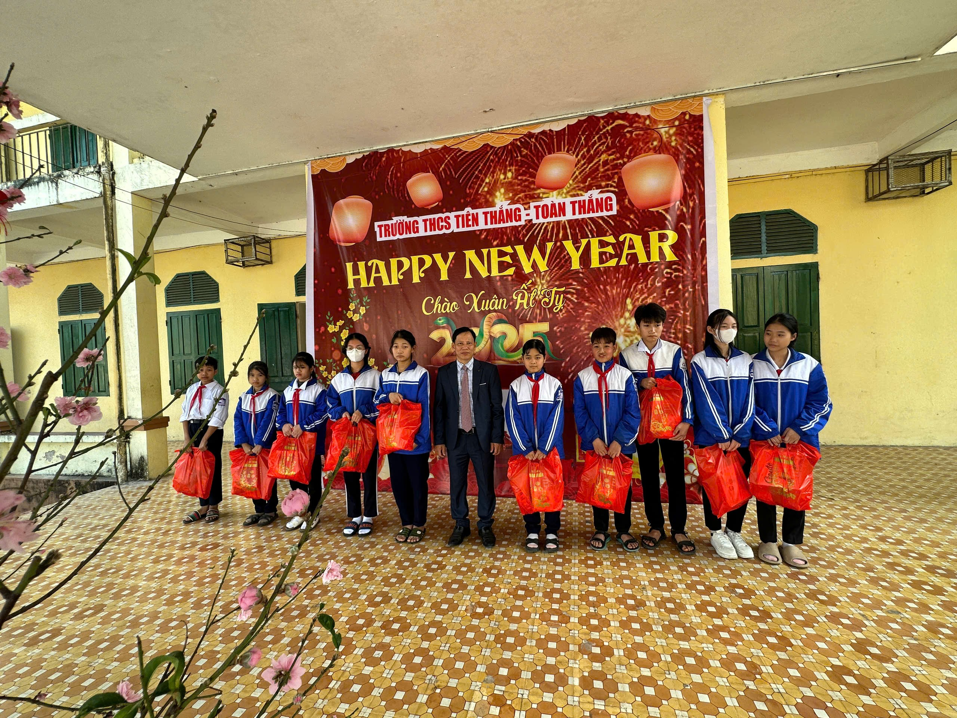

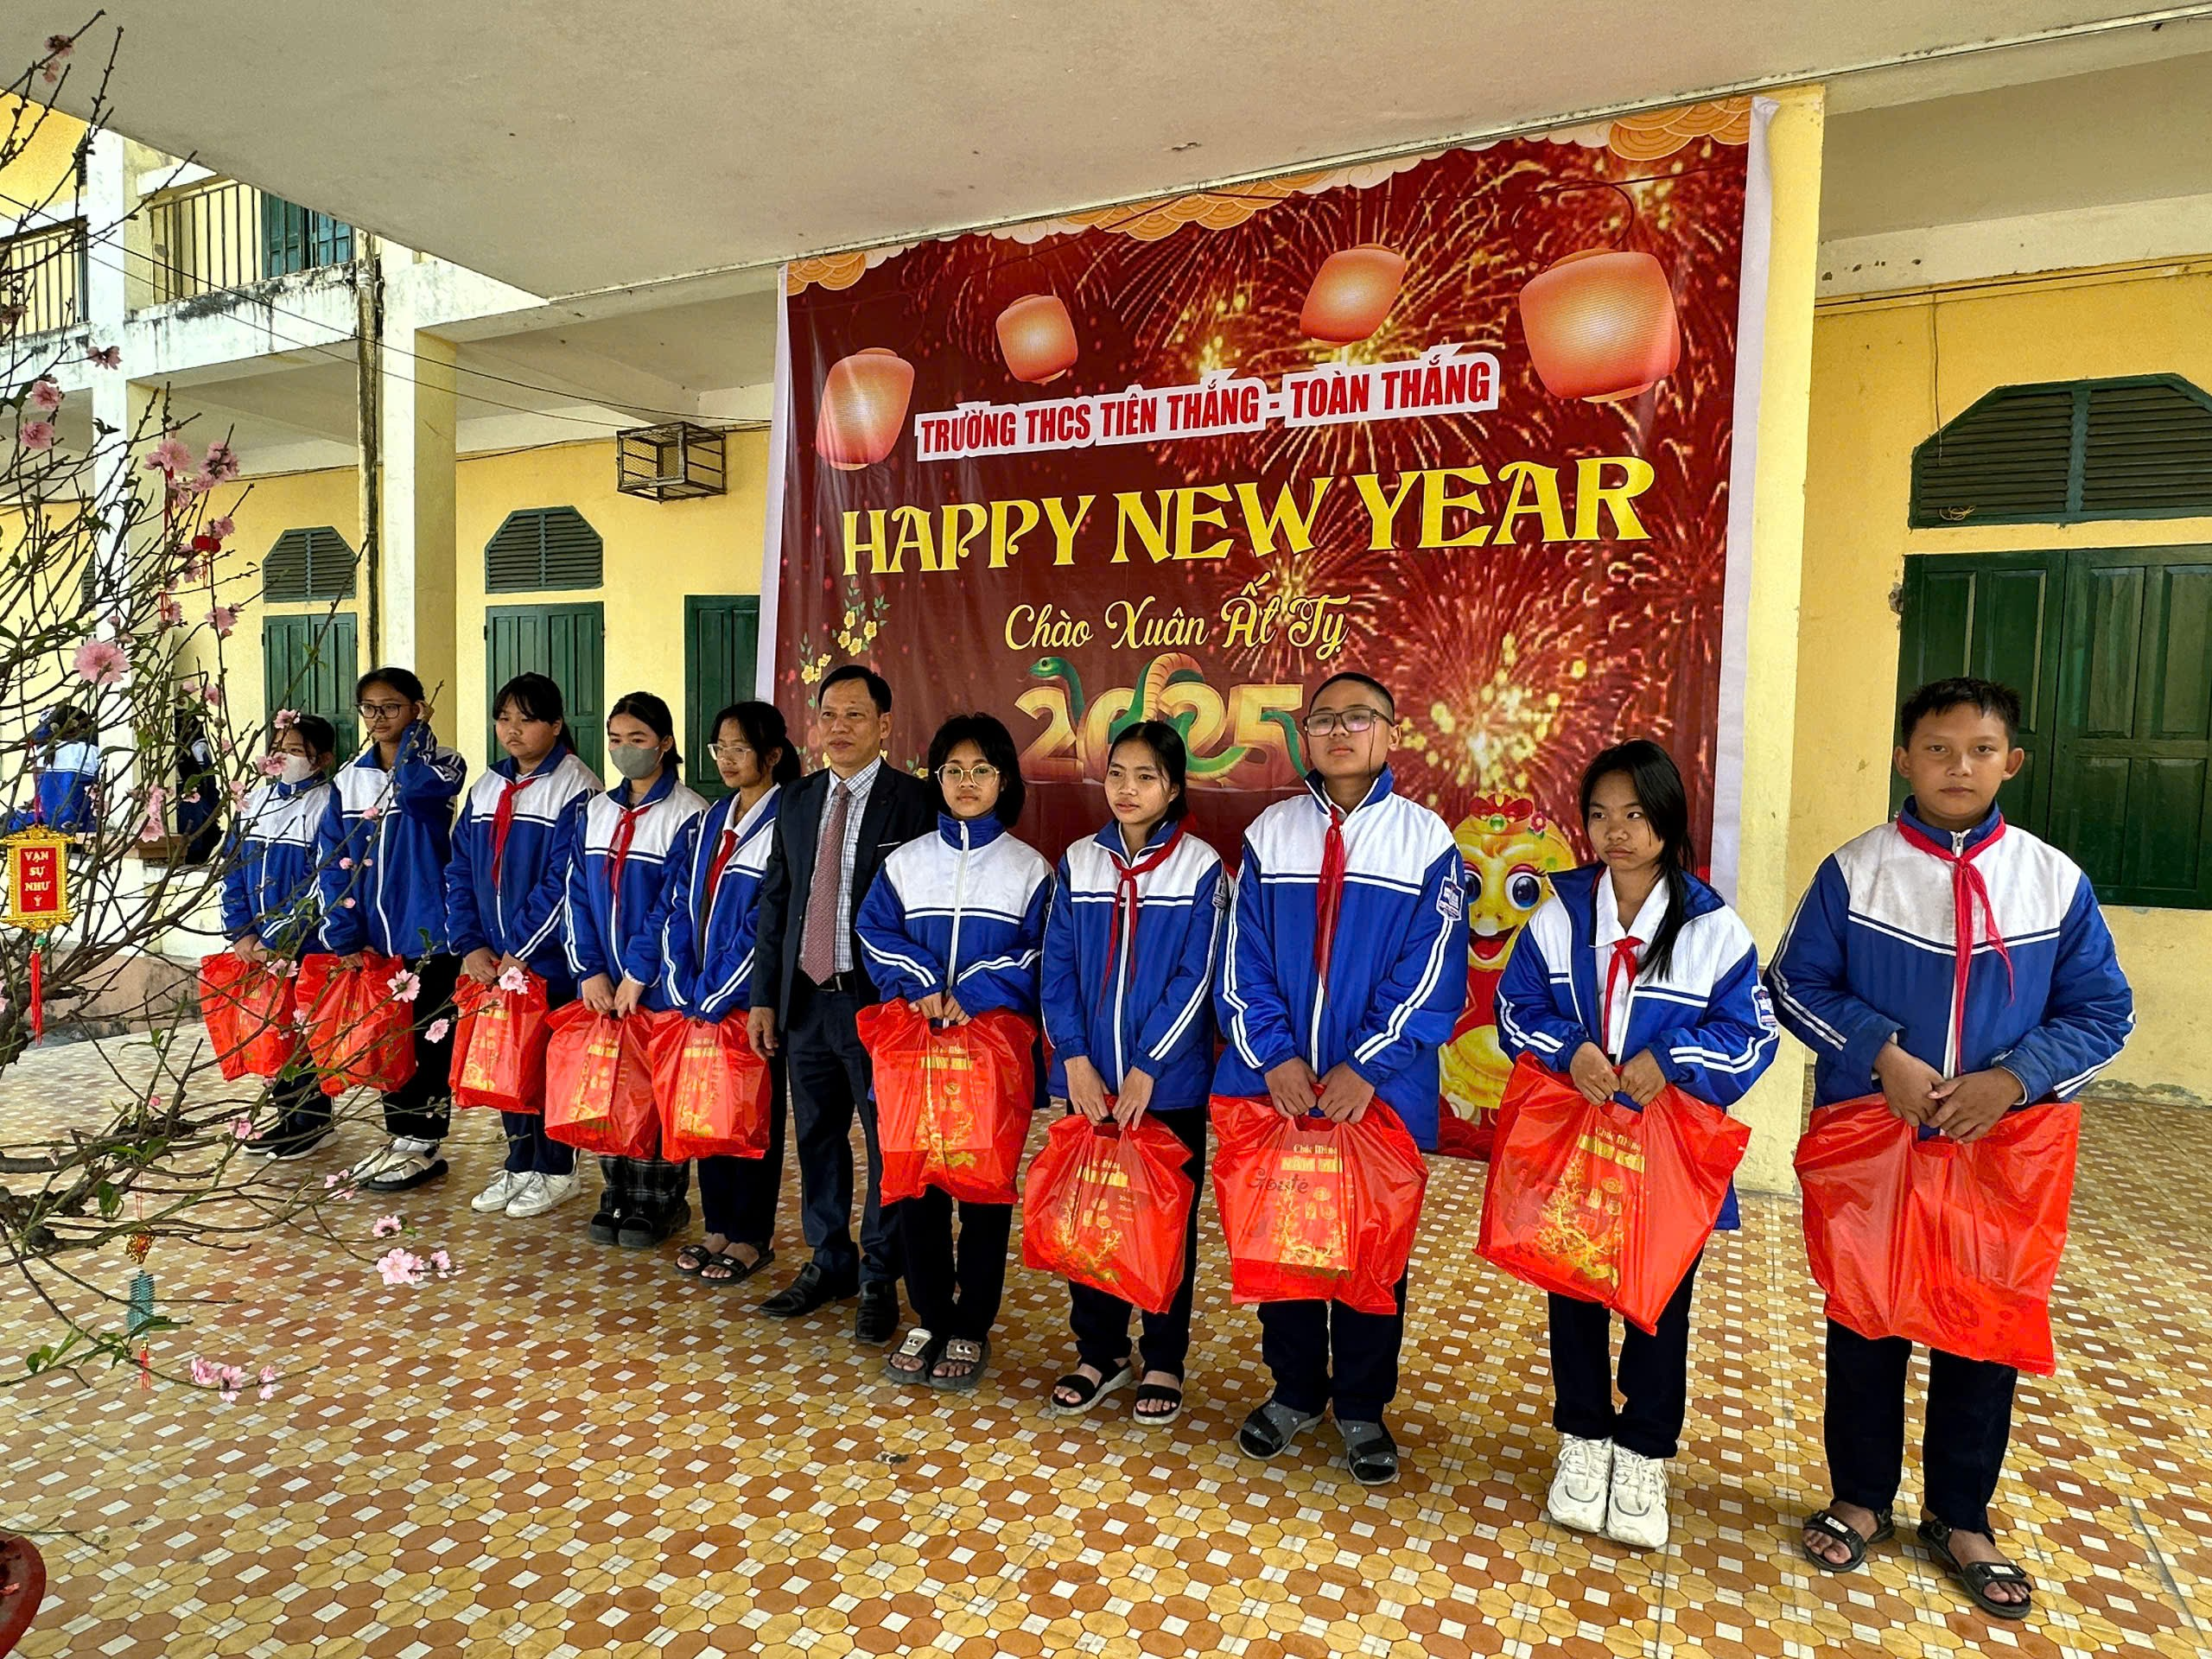

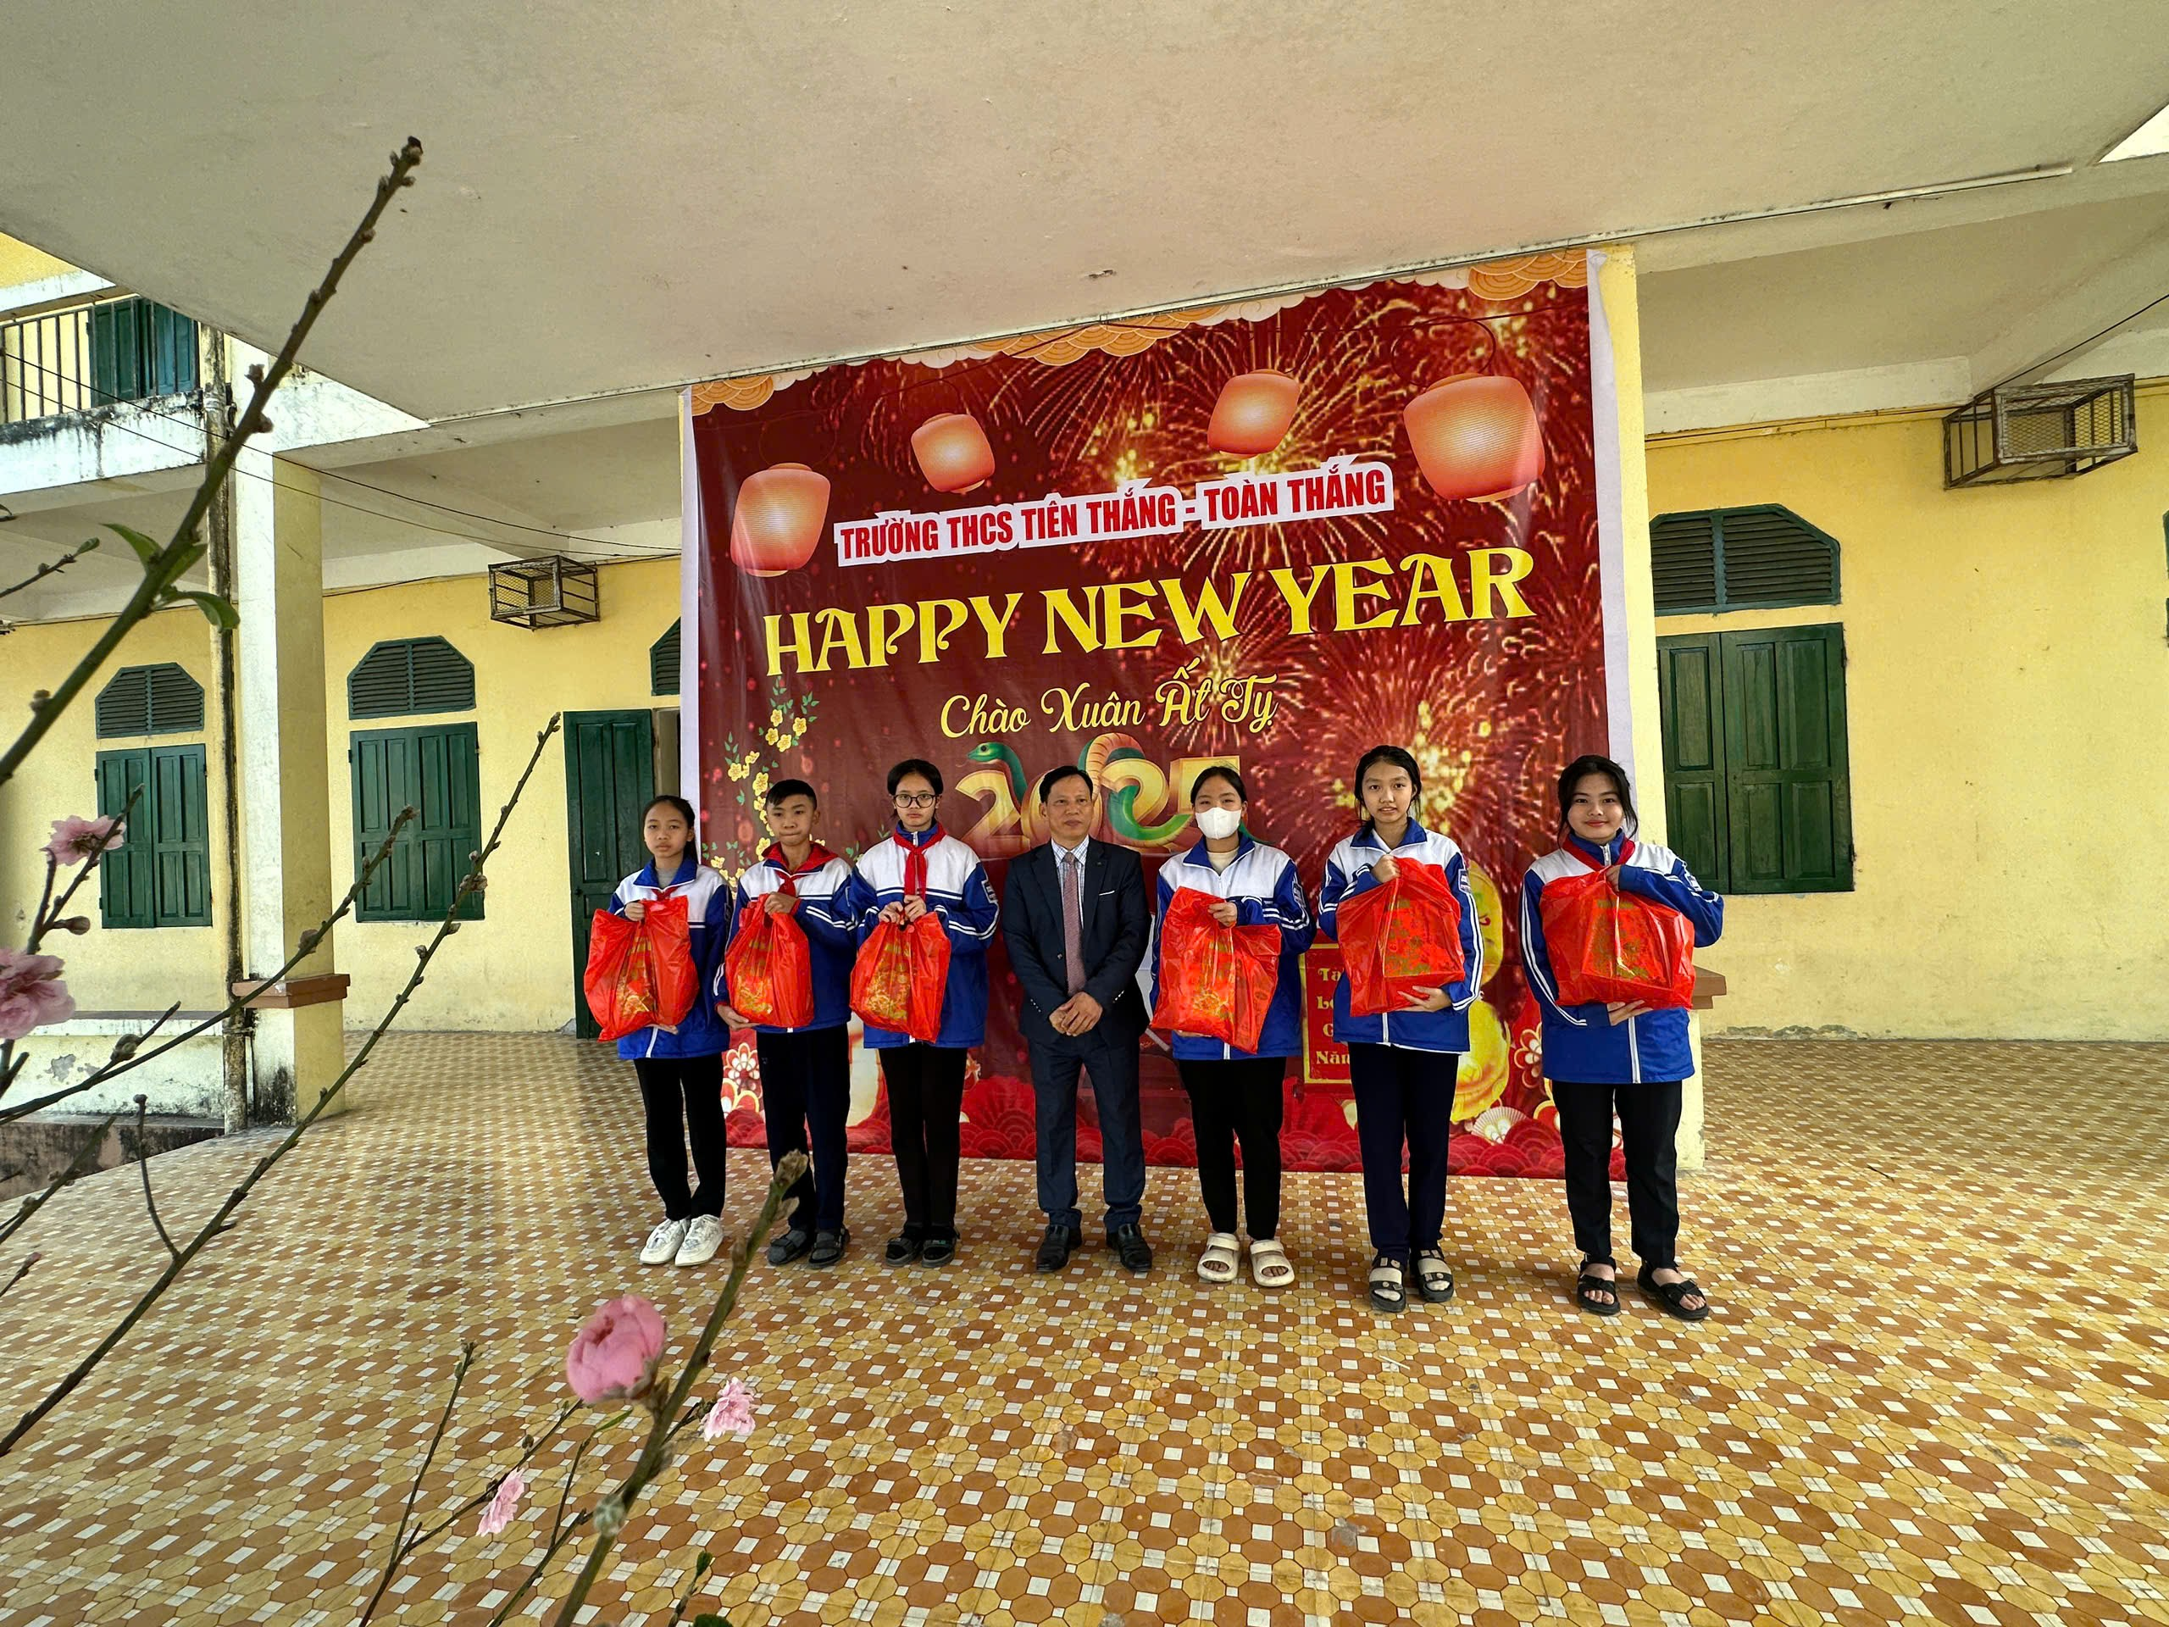

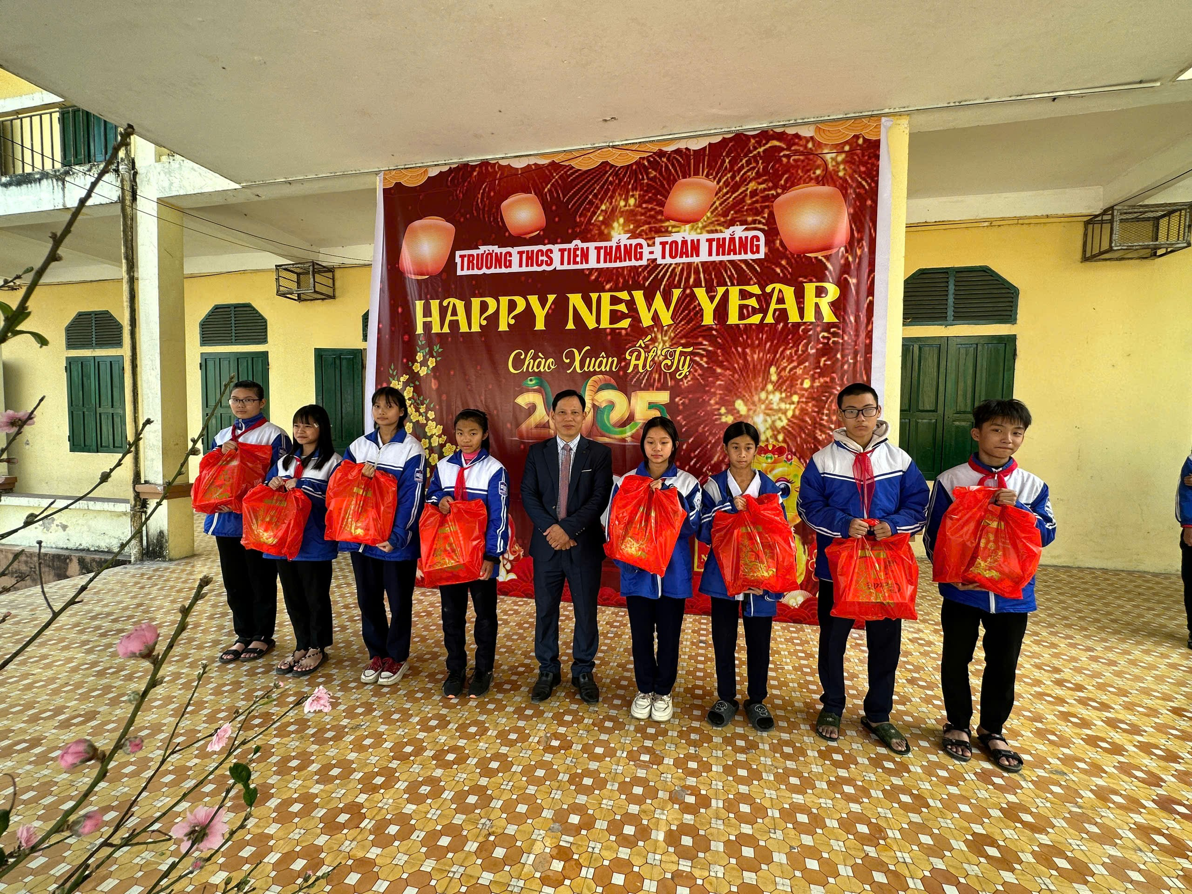

Hình ảnh thầy Hiệu trưởng trao quà của nhà trường cho Học sinh khó khăn ngày 23/01/2024.

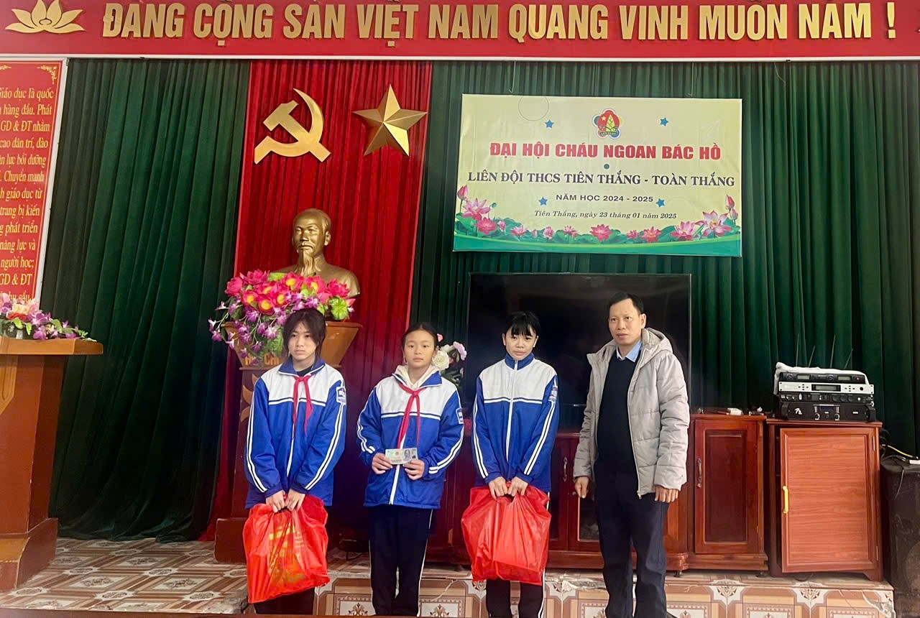

Hình ảnh thầy Hiệu trưởng trao quà từ Đoàn đại biểu Quốc hội Hải Phòng cho PHHS đến nhận tại trường ngày 24/01/2024.

Ngày 24 tháng 01 năm 2025
Người viết bài

Lương Văn Thuẩn

